

Tecnologías de automatización y control de sistemas industriales

**Breve descripción:**

Este componente formativo aborda de manera integral los principios, tecnologías y metodologías esenciales en la automatización y control de sistemas industriales, incluyendo sistemas de información, gestión de variabilidad, automatismos eléctricos, instrumentación y control, así como sistemas hidráulicos y neumáticos. Los estudiantes desarrollarán competencias en el diseño, implementación y optimización de procesos automatizados, aplicando herramientas de control y análisis de datos para mejorar la eficiencia y sostenibilidad en entornos industriales.

**Diciembre 2024**

Tabla de contenido

Introducción 1

1. Introducción a los sistemas de información 5

1.1. Conceptos básicos de los sistemas de información 5

Componentes de un sistema de información 5

Tipos de sistemas de información en la industria 6

1.2. Funciones y beneficios de los sistemas de información en la industria 7

1.3. Sistemas de información para la toma de decisiones 7

1.4. Aplicaciones de los sistemas de información en la industria 9

2. Gestión de la variabilidad espacial y temporal 11

2.1. Conceptos de variabilidad espacial y temporal 11

Importancia de la variabilidad espacial y temporal en la industria 11

2.2. Técnicas de recolección y análisis de datos espaciales y temporales 12

Recolección de datos espaciales 13

Recolección de datos temporales 13

Análisis de datos espaciales y temporales 14

2.3. Aplicaciones en agricultura de precisión y otros sectores 14

3. Automatismos eléctricos 17

3.1. Fundamentos de automatismos eléctricos 17

Lógica cableada 17

Lógica programable (PLCs): 17

3.2. Componentes clave en los automatismos eléctricos 18

3.3. Aplicaciones prácticas en automatismos eléctricos 19

4. Instrumentación y control 21

4.1. Fundamentos de instrumentación 21

4.2. Clasificación y selección de sensores 22

4.3. Control de procesos y estrategias de control 23

4.4. Calibración de Instrumentos 24

Procedimiento de calibración 24

Frecuencia de calibración 24

5. Hidráulica y neumática 27

5.1. Principios básicos de hidráulica y neumática 27

5.2. Componentes de los sistemas hidráulicos y neumáticos 28

5.3. Aplicaciones en la automatización industrial 29

5.4. Control de sistemas hidráulicos y neumáticos 30

Síntesis 34

Material complementario 36

Glosario 38

Referencias bibliográficas 41

Créditos 44

Introducción

La automatización y el control industrial representan la base de los sistemas modernos de producción, permitiendo que los procesos operen de manera eficiente, segura y precisa. En el contexto de una industria cada vez más digitalizada, los conocimientos sobre sistemas de información, gestión de datos espaciales y temporales, automatismos eléctricos, instrumentación y control, así como sistemas hidráulicos y neumáticos, se han convertido en competencias esenciales para cualquier profesional técnico. Este componente proporciona una visión integral y práctica de estos temas fundamentales en la automatización, capacitando a los estudiantes para enfrentar los desafíos tecnológicos de la industria moderna.

Comenzando con una introducción a los sistemas de información, exploraremos cómo se estructuran y aplican en el ámbito industrial para optimizar la recopilación, análisis y toma de decisiones basada en datos. Luego, la gestión de la variabilidad espacial y temporal permite entender cómo los datos de ubicación y tiempo influyen en la producción, facilitando aplicaciones como la agricultura de precisión y la logística avanzada.

En los módulos de automatismos eléctricos e instrumentación y control, los estudiantes aprenderán los principios de los circuitos automatizados, la lógica de control programable (PLC) y el uso de sensores para monitorear y regular variables críticas. Estos conocimientos son esenciales para diseñar, implementar y mantener sistemas de control efectivos en entornos industriales. Finalmente, el estudio de hidráulica y neumática completará el panorama, proporcionando una comprensión sobre el uso de fluidos y gases para transmitir potencia y ejecutar movimientos precisos y de gran fuerza.

1. Tecnologías de automatización y control de sistemas industriales

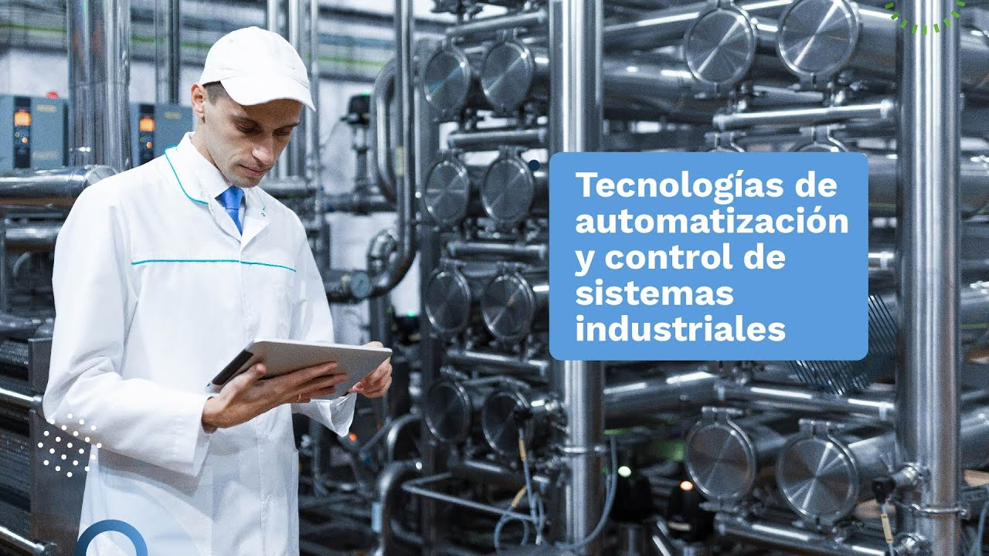

**[Enlace de reproducción del video](https://youtu.be/2g2YJRwAYLM)**

|  |
| --- |
| **Síntesis del video: Tecnologías de automatización y control de sistemas industriales** |
| En el mundo industrial moderno, la automatización y el control son pilares fundamentales para garantizar procesos eficientes, seguros y precisos. Este componente formativo aborda de manera integral las tecnologías y metodologías esenciales en este campo.  Los sistemas de información se han convertido en herramientas indispensables para la gestión y optimización de procesos productivos. Aprenderemos cómo estos sistemas permiten recopilar, analizar y utilizar datos para tomar decisiones informadas.  La gestión de la variabilidad espacial y temporal es crucial en la industria moderna. Exploraremos cómo los datos de ubicación y tiempo afectan la producción, y cómo esta información puede aprovecharse en aplicaciones como la agricultura de precisión y la logística avanzada.  Los automatismos eléctricos constituyen la columna vertebral de la automatización industrial. Estudiaremos desde circuitos básicos hasta sistemas complejos de control programable (PLC), fundamentales para el control preciso de procesos industriales.  La instrumentación y el control son esenciales para monitorear y regular variables críticas. Aprenderemos sobre diferentes tipos de sensores, técnicas de medición y estrategias de control que garantizan la precisión en los procesos industriales.  Los sistemas hidráulicos y neumáticos complementan estas tecnologías, permitiendo movimientos precisos y de gran potencia. Exploraremos cómo estos sistemas utilizan fluidos y gases para transmitir energía y realizar trabajo mecánico.  Todo esto se integra en un enfoque práctico que incluye el uso de herramientas modernas de automatización y control, preparando a los estudiantes para implementar y optimizar sistemas industriales reales.  Este componente es fundamental para desarrollar las competencias necesarias en el diseño, implementación y optimización de procesos automatizados, esenciales en la industria moderna.  ¡Bienvenidos al fascinante mundo de la automatización y control de sistemas industriales! |

# Introducción a los sistemas de información

En el contexto industrial, los sistemas de información desempeñan un rol fundamental en la gestión y optimización de los procesos productivos. Estos sistemas permiten recopilar, almacenar, procesar y analizar grandes volúmenes de datos, facilitando la toma de decisiones y el control eficiente de las operaciones. La automatización y el control industrial dependen cada vez más de estos sistemas para mejorar la precisión, reducir tiempos de inactividad, y aumentar la eficiencia y la calidad de los productos. Este capítulo explora los conceptos básicos, las estructuras y las aplicaciones de los sistemas de información en el entorno industrial.

## Conceptos básicos de los sistemas de información

Un sistema de información (si) es un conjunto de elementos interrelacionados que recopilan, procesan y distribuyen información para apoyar la toma de decisiones y el control en una organización. Estos sistemas combinan recursos humanos, tecnología y procesos de negocio para gestionar la información de manera eficiente y eficaz. En un entorno industrial, los sistemas de información permiten controlar cada fase del proceso de producción, desde la adquisición de materias primas hasta la entrega del producto final, manteniendo la calidad y minimizando errores.

### Componentes de un sistema de información

* **Hardware**

Equipos físicos como servidores, computadoras, dispositivos de entrada/salida y redes de comunicación.

* **Software**

Programas y aplicaciones que procesan la información, incluyendo sistemas operativos y software de gestión empresarial.

* **Datos**

Información bruta que se convierte en conocimiento útil una vez procesada.

* **Procedimientos**

Reglas y políticas que definen cómo se gestionan los datos y los procesos de información.

* **Personas**

Usuarios y técnicos que interactúan con el sistema para asegurar su funcionamiento y mantenimiento.

### Tipos de sistemas de información en la industria

* **Sistemas de control de procesos**

Monitorean y controlan variables de procesos industriales en tiempo real, como la temperatura, presión y flujo.

* **Sistemas de gestión de la producción (mes)**

Integran y controlan actividades de producción, asegurando la eficiencia y calidad en cada etapa del proceso productivo.

* **Sistemas de gestión de recursos empresariales (ERP)**

Integran áreas clave de la organización como finanzas, inventario, y recursos humanos, proporcionando una visión completa y sincronizada de las operaciones.

## Funciones y beneficios de los sistemas de información en la industria

Los sistemas de información en la industria desempeñan funciones críticas que mejoran la eficiencia, seguridad y calidad en los procesos de producción. Entre sus principales funciones se encuentran la captura de datos en tiempo real, el análisis predictivo, la gestión de inventarios, y la optimización de recursos. Los beneficios de implementar estos sistemas en entornos industriales son numerosos:

* **Optimización de procesos**

Permiten que los procesos productivos sean más eficientes, reduciendo tiempos de ciclo y minimizando los recursos necesarios.

* **Toma de decisiones basada en datos**

Proporcionan información confiable y en tiempo real, permitiendo a los gestores tomar decisiones informadas y precisas.

* **Reducción de costos**

Al optimizar los procesos y mejorar el uso de recursos, los sistemas de información ayudan a reducir costos operativos y de mantenimiento.

* **Mejora de la calidad del producto**

El control riguroso de los parámetros de producción asegura que los productos cumplan con los estándares de calidad.

## Sistemas de información para la toma de decisiones

Los sistemas de información se han convertido en una herramienta esencial para la toma de decisiones estratégicas en la industria. A continuación, se presentan algunos de los sistemas más comunes que apoyan este proceso:

* **SCADA (supervisión, control y adquisición de datos)**

Es un sistema de supervisión y control que recopila datos en tiempo real de sensores y dispositivos distribuidos en el entorno industrial. Los sistemas SCADA permiten el monitoreo y control de operaciones desde una ubicación centralizada, asegurando la eficiencia y seguridad en procesos críticos.

* **Sistemas MES (Manufacturing Execution System)**

Un sistema MES gestiona y controla las operaciones de fabricación en tiempo real. Facilita el seguimiento de cada producto en la línea de producción, asegurando la trazabilidad y el cumplimiento de los estándares de calidad.

* **ERP (Enterprise Resource Planning)**

Este sistema integra diversas áreas de la empresa, como finanzas, producción, logística y recursos humanos, en una única plataforma. Los ERP optimizan la planificación de recursos y mejoran la visibilidad general de la organización, permitiendo a los gerentes tomar decisiones informadas basadas en datos centralizados.

* **CMMS (Computerized Maintenance Management System)**

Un sistema de gestión de mantenimiento que ayuda a programar, ejecutar y monitorear las actividades de mantenimiento de los equipos industriales. El CMMS reduce el tiempo de inactividad no planificado y prolonga la vida útil de los equipos, mejorando la productividad general.

## Aplicaciones de los sistemas de información en la industria

* **Automatización y control de procesos**: los sistemas de información permiten monitorear y controlar procesos industriales en tiempo real, mejorando la precisión y reduciendo los errores humanos. Un ejemplo es la automatización de líneas de producción en la industria automotriz, donde cada etapa del ensamblaje se controla de manera automática y precisa.
* **Gestión de la cadena de suministro**: mediante el uso de sistemas ERP y MES, las empresas pueden gestionar y optimizar la cadena de suministro, desde la adquisición de materiales hasta la distribución del producto final. Esto es particularmente útil en industrias como la alimentaria y farmacéutica, donde el control de inventarios y la trazabilidad son esenciales.
* **Mantenimiento predictivo**: a través de sistemas de información y sensores de monitoreo, es posible predecir fallos en los equipos y realizar mantenimiento preventivo antes de que ocurra una falla. Esto reduce los tiempos de inactividad y mejora la eficiencia operativa, como en plantas de energía y manufactura avanzada.

Se recomienda profundizar sobre los sistemas de información a través del siguiente material:

* Enlace video. Video - ¿Qué es ERP? - Conoce porque un ERP vital para empresas.

<https://www.youtube.com/watch?v=6Mncbrp80To>

* Enlace web. Lectura - Qué es la simulación de procesos industriales.

<https://www.cursosaula21.com/que-es-la-simulacion-de-procesos-industriales/>

* Enlace web. Lectura - Los sistemas SCADA en la automatización industrial.

<https://dialnet.unirioja.es/descarga/articulo/5280242.pdf>

# Gestión de la variabilidad espacial y temporal

La gestión de la variabilidad espacial y temporal se refiere al análisis y control de las diferencias que ocurren en los parámetros de un proceso o sistema en función de su ubicación y del tiempo. Esta disciplina permite entender cómo varían ciertas variables clave (como temperatura, humedad, productividad, etc.) en distintas áreas geográficas y a lo largo del tiempo, lo que resulta esencial en sectores como la agricultura, la logística y la manufactura avanzada. Mediante el uso de herramientas como los Sistemas de Información Geográfica (GIS) y el análisis de datos, es posible identificar patrones, optimizar recursos y mejorar la toma de decisiones. Este capítulo explora los conceptos básicos, las técnicas y las aplicaciones de la gestión de la variabilidad espacial y temporal en entornos industriales y productivos.

## Conceptos de variabilidad espacial y temporal

Se refiere a las diferencias en las condiciones de un parámetro específico en función de su ubicación geográfica. Por ejemplo, en la agricultura, las propiedades del suelo, la humedad y los niveles de nutrientes pueden variar significativamente en diferentes partes de un campo. La variabilidad temporal, por otro lado, se centra en los cambios de una variable en un mismo lugar a lo largo del tiempo, como las variaciones estacionales de temperatura o precipitación.

### Importancia de la variabilidad espacial y temporal en la industria

1. En sectores como la agricultura de precisión, conocer la variabilidad espacial del suelo y las condiciones climáticas permite aplicar insumos de forma diferenciada, optimizando recursos como agua y fertilizantes.
2. En la logística, la gestión temporal permite optimizar rutas de transporte en función de la demanda horaria y del tráfico, mejorando los tiempos de entrega y reduciendo costos.
3. En manufactura, el análisis de variabilidad permite identificar patrones en la producción, predecir fallos y mejorar el control de calidad en distintas etapas del proceso.
4. Técnicas de análisis espacial y temporal

|  |  |
| --- | --- |
| Retos para alcanzar la sostenibilidad | Uso |
| Mapeo de datos geoespaciales | Utilización de mapas para visualizar y analizar datos que tienen una componente espacial, como las condiciones de un terreno. |
| Análisis de series temporales | Evaluación de datos que varían en el tiempo para identificar patrones, tendencias y ciclos que afectan el proceso. |
| Interpolación espacial | Método estadístico que permite estimar el valor de una variable en puntos no muestreados, basándose en la información de puntos cercanos. |

Fuente: OIT, 2024.

## Técnicas de recolección y análisis de datos espaciales y temporales

Para gestionar adecuadamente la variabilidad espacial y temporal, es fundamental contar con métodos eficientes para la recolección y análisis de datos. Estos datos se obtienen mediante sensores, drones, estaciones meteorológicas y otros dispositivos, y se procesan con herramientas de análisis espacial y software estadístico.

### Recolección de datos espaciales

* **Sensores de suelo y clima**

Utilizados en agricultura para medir propiedades del suelo (como humedad y nutrientes) y condiciones climáticas. Miden variables críticas como la humedad, temperatura, y niveles de nutrientes. En agricultura, estos sensores permiten realizar mapeos detallados de los suelos en función de su variabilidad.

* **Drones y satélites**

Proporcionan imágenes aéreas y datos precisos de áreas amplias, útiles en agricultura y gestión de recursos naturales, así como imágenes de alta resolución de grandes extensiones, útiles para detectar patrones de crecimiento, estrés hídrico y distribución de cultivos en un campo.

* **Estaciones GPS y GIS**

Herramientas que permiten ubicar puntos de medición y asociarlos con datos específicos, facilitando la creación de mapas detallados. Localizan y registran datos geográficos precisos que permiten la creación de mapas detallados y su integración en plataformas GIS para análisis avanzado.

### Recolección de datos temporales

* **Sensores en tiempo real**: dispositivos que recogen datos continuamente en intervalos regulares, permitiendo monitorear cambios temporales.
* **Registros manuales y automatizados**: recopilación de datos en tiempos específicos, útil en análisis de tendencias y comportamiento a lo largo de las estaciones.

### Análisis de datos espaciales y temporales

* **Software de análisis geoespacial (GIS)**

Herramientas como Arcgis y QGIS que permiten visualizar, analizar y gestionar datos espaciales.

* **Análisis estadístico**

Uso de herramientas como Excel, R y Python para analizar patrones temporales, identificar correlaciones y realizar pronósticos.

* **Modelos predictivos**

Técnicas avanzadas que permiten predecir el comportamiento futuro de las variables en función de datos históricos.

## Aplicaciones en agricultura de precisión y otros sectores

La gestión de la variabilidad espacial y temporal tiene numerosas aplicaciones prácticas, especialmente en sectores como la agricultura, la logística, el medio ambiente y la manufactura. A continuación, se describen algunas aplicaciones clave en diferentes sectores.

* **Agricultura de precisión**

La agricultura de precisión utiliza datos espaciales y temporales para optimizar el uso de recursos en el campo. Mediante sensores de suelo y drones, se puede identificar la variabilidad del terreno y aplicar fertilizantes, riego y pesticidas solo en las áreas que lo necesitan, reduciendo costos y minimizando el impacto ambiental.

* **Gestión de recursos naturales**

Los sistemas de monitoreo ambiental utilizan datos espaciales y temporales para gestionar y proteger recursos naturales como bosques, ríos y costas. Los mapas de uso del suelo y los datos de calidad del agua permiten evaluar el estado de los recursos y planificar su explotación de forma sostenible.

* **Logística y transporte**

En la logística, el análisis de la variabilidad temporal permite planificar rutas óptimas y reducir los tiempos de entrega. El análisis de datos históricos de tráfico y patrones de demanda permite ajustar los horarios y rutas de entrega para mejorar la eficiencia operativa.

* **Control de calidad en manufactura**

En manufactura, el monitoreo espacial y temporal ayuda a identificar variaciones en la calidad del producto en diferentes partes de la línea de producción. Esto permite hacer ajustes precisos en los procesos para mantener estándares de calidad y detectar fallos potenciales antes de que afecten al producto final.

#### Herramientas y software para la gestión de la variabilidad espacial y temporal

* **QGIS (Quantum GIS)**: un software de código abierto para la gestión de datos geoespaciales, utilizado para el mapeo y análisis de datos espaciales. <https://qgis.org>
* **ArcGIS**: una plataforma de análisis de datos geoespaciales de pago que permite visualizar, analizar y compartir datos espaciales. <https://www.arcgis.com>
* **Google Earth Engine**: una plataforma basada en la nube que permite el análisis de imágenes satelitales y otros datos geoespaciales. <https://earthengine.google.com/>
* **Python y R para análisis de series temporales**: ambos lenguajes de programación ofrecen bibliotecas específicas como Pandas, Numpy y Forecast, que permiten analizar y modelar series temporales para predecir tendencias y patrones.

# Automatismos eléctricos

Los automatismos eléctricos son sistemas diseñados para operar y controlar dispositivos de manera automática, sin necesidad de intervención humana directa. Estos sistemas son esenciales en la automatización industrial, permitiendo que los procesos sean más eficientes, seguros y precisos. Utilizan componentes eléctricos, como relés, contactores y controladores lógicos programables (PLCs), que permiten gestionar y supervisar maquinaria y procesos. A continuación, se explorarán los fundamentos de los automatismos eléctricos, sus componentes clave y las aplicaciones prácticas en el entorno industrial.

## Fundamentos de automatismos eléctricos

La automatización eléctrica permite a los dispositivos y sistemas operar automáticamente mediante la creación de secuencias lógicas y la integración de controladores. Para implementar sistemas de automatismos eléctricos, es fundamental comprender la diferencia entre lógica cableada y lógica programable.

### Lógica cableada

La lógica cableada es el método tradicional, basado en el uso de dispositivos físicos, como relés y contactores, que están cableados para crear secuencias de control. Este tipo de lógica es común en sistemas sencillos, pero es menos flexible, ya que los cambios en el proceso requieren ajustes en el cableado físico.

### Lógica programable (PLCs):

Los controladores lógicos programables (PLCs) permiten implementar secuencias de control complejas mediante programación, en lugar de cableado físico. Esto facilita la modificación y ampliación de los sistemas y ofrece una mayor flexibilidad. Los PLCs permiten integrar sensores y actuadores en una misma red de control, haciéndolos esenciales para aplicaciones industriales complejas.

## Componentes clave en los automatismos eléctricos

Los sistemas de automatización eléctrica están compuestos por diversos elementos que permiten el control automático de procesos. A continuación, se describen algunos de los componentes clave:

* **Relés y contactores**

Los relés y contactores son dispositivos electromecánicos que actúan como interruptores. Los relés se utilizan en aplicaciones de bajo voltaje, mientras que los contactores pueden manejar corrientes más altas. Su función es abrir o cerrar circuitos eléctricos en función de una señal de control.

* **Interruptores de posición y sensores**

Los sensores y los interruptores de posición detectan cambios en el sistema, como la presencia o posición de un objeto. Existen diferentes tipos de sensores, incluyendo sensores de proximidad, sensores de presión, y encoders, cada uno con aplicaciones específicas.

* **PLCs (Controladores Lógicos Programables)**

Los PLCs son el núcleo de muchos sistemas de automatización moderna. Estos dispositivos permiten programar y controlar secuencias de operaciones, facilitando el control de procesos industriales. Un PLC se conecta a sensores y actuadores y ejecuta un programa que controla las salidas en función de las entradas recibidas.

* **Elementos finales de control**

Los actuadores y motores reciben las señales de control de los PLCs y ejecutan acciones físicas en el proceso, como mover un brazo robótico, abrir una válvula o arrancar un motor.

## Aplicaciones prácticas en automatismos eléctricos

Los automatismos eléctricos tienen aplicaciones en diversas áreas de la industria, desde el control de sistemas de iluminación hasta el funcionamiento automatizado de líneas de producción. Algunas aplicaciones comunes incluyen:

* **Control de motores**

Los motores eléctricos son fundamentales en aplicaciones industriales. Los automatismos eléctricos permiten controlar el arranque, paro e inversión de giro de motores de manera automática y segura, utilizando contactores y relés de protección. En sistemas más avanzados, los PLCs gestionan secuencias de control de varios motores.

* **Sistemas de transporte y manipulación**

En líneas de producción, los sistemas de transporte y manipulación requieren automatización para coordinar el movimiento de materiales. Los sensores y PLCs controlan la velocidad y dirección de transportadores, asegurando que los materiales se muevan de forma sincronizada en la línea.

* **Control de temperatura y climatización**

En entornos donde se requiere mantener condiciones de temperatura específicas, los automatismos eléctricos permiten integrar sensores de temperatura y sistemas de control, que ajustan automáticamente los sistemas de calefacción y enfriamiento para mantener el ambiente dentro de los límites requeridos.

Se recomiendan los siguientes recursos de acceso libre para complementar:

* Enlace video. Video - Básicos del Controlador de Lógica Programable.

<https://www.youtube.com/watch?v=NPsepHRSCls>

* Enlace web. Lógica Cableada y lógica programada.

<https://pdfcoffee.com/logica-cableada-y-programada-2-pdf-free.html>

* Enlace web. Fundamentos de Programación de PLCs - Ladder Logic- <https://fiet.unicauca.edu.co/deic/sites/default/files/deic/programa/PLC.pdf>

# Instrumentación y control

La instrumentación y el control son disciplinas esenciales en la automatización industrial, permitiendo la medición precisa, el monitoreo constante y el control eficiente de variables críticas en procesos industriales. Estas áreas abarcan el uso de sensores y dispositivos de control para medir y regular parámetros como temperatura, presión, flujo y nivel, manteniendo los procesos en condiciones óptimas. Este capítulo proporciona una introducción a los principios fundamentales de la instrumentación y control, destacando los componentes y técnicas de medición y control.

## Fundamentos de instrumentación

La instrumentación industrial se refiere al uso de dispositivos para medir y monitorear variables físicas. Las características principales de los instrumentos, como precisión, exactitud y sensibilidad, son fundamentales para obtener datos confiables y útiles en los procesos industriales.

* **Exactitud y precisión**: la exactitud indica qué tan cerca está una medición del valor real, mientras que la precisión se refiere a la consistencia de las mediciones repetidas bajo las mismas condiciones.
* **Sensibilidad y resolución**: la sensibilidad es la capacidad del sensor para detectar pequeños cambios en la variable medida. La resolución representa la mínima variación que el sensor puede detectar, aspectos cruciales en la instrumentación de procesos industriales.
* **Errores e incertidumbre en la medición**: todos los instrumentos están sujetos a errores e incertidumbre en las mediciones. Los errores pueden ser sistemáticos, causados por defectos en el diseño del instrumento o la calibración, o aleatorios, causados por fluctuaciones incontrolables en el entorno.

## Clasificación y selección de sensores

Los sistemas de automatización eléctrica están compuestos por diversos elementos que permiten el control automático de procesos. A continuación, se describen algunos de los componentes clave:

* **Sensores de temperatura**

Entre los sensores de temperatura más comunes se encuentran los termopares, termorresistencias (RTD) y termistores, cada uno adecuado para distintos rangos de temperatura y aplicaciones industriales.

* **Sensores de presión**

Los transductores de presión y medidores de presión diferencial son usados en aplicaciones de monitoreo de gases y líquidos, esenciales en sistemas hidráulicos y neumáticos.

* **Sensores de caudal**

Los medidores de caudal, como los rotámetros y medidores de Coriolis, se utilizan para medir el flujo de líquidos y gases, asegurando la cantidad y calidad del suministro en un proceso.

* **Sensores de nivel**

Se emplean en tanques y silos para detectar la cantidad de líquido o material presente. Entre los sensores de nivel destacan los sensores de ultrasonido, radar y presión diferencial.

## Control de procesos y estrategias de control

El control de procesos industriales busca mantener las variables de proceso dentro de límites específicos, asegurando la estabilidad y la eficiencia de los sistemas de producción. Entre las estrategias de control más comunes se encuentran:

* **Control todo-nada (On/Off)**

Es el control básico en el que el dispositivo se enciende o apaga para mantener la variable dentro de los límites deseados. Aunque es simple, puede causar oscilaciones y es adecuado solo para aplicaciones donde no se requiere un control continuo.

* **Control proporcional (P)**

Ajusta la salida del controlador en función de la desviación del valor deseado (set point). Aunque reduce las oscilaciones, puede no ser suficiente para sistemas donde se requieren ajustes más precisos.

* **Control proporcional-integral (PI)**

Combina el control proporcional con la eliminación de errores acumulados a lo largo del tiempo, haciendo el sistema más preciso y eliminando el error constante.

* **Control proporcional-integral-derivativo (PID)**

Es una de las estrategias de control más efectivas y se utiliza ampliamente en la industria. Este tipo de control ajusta la salida en función de la desviación actual, el error acumulado y la velocidad de cambio, permitiendo una respuesta rápida y estable a los cambios en el sistema.

## Calibración de Instrumentos

La calibración es el proceso de ajustar un instrumento para garantizar que sus lecturas sean precisas y confiables. La calibración periódica es fundamental para mantener la exactitud en las mediciones y evitar errores sistemáticos.

### Procedimiento de calibración

La calibración consiste en comparar el instrumento con un estándar de referencia conocido y ajustar su salida según los resultados obtenidos. Este proceso debe realizarse en condiciones controladas y con equipos de calibración especializados.

### Frecuencia de calibración

La frecuencia de calibración depende de la naturaleza del instrumento, el entorno en el que se usa y la precisión requerida. Es recomendable seguir un programa de calibración regular para asegurar la fiabilidad de los datos.

1. Instrumentación y control en la automatización industrial.

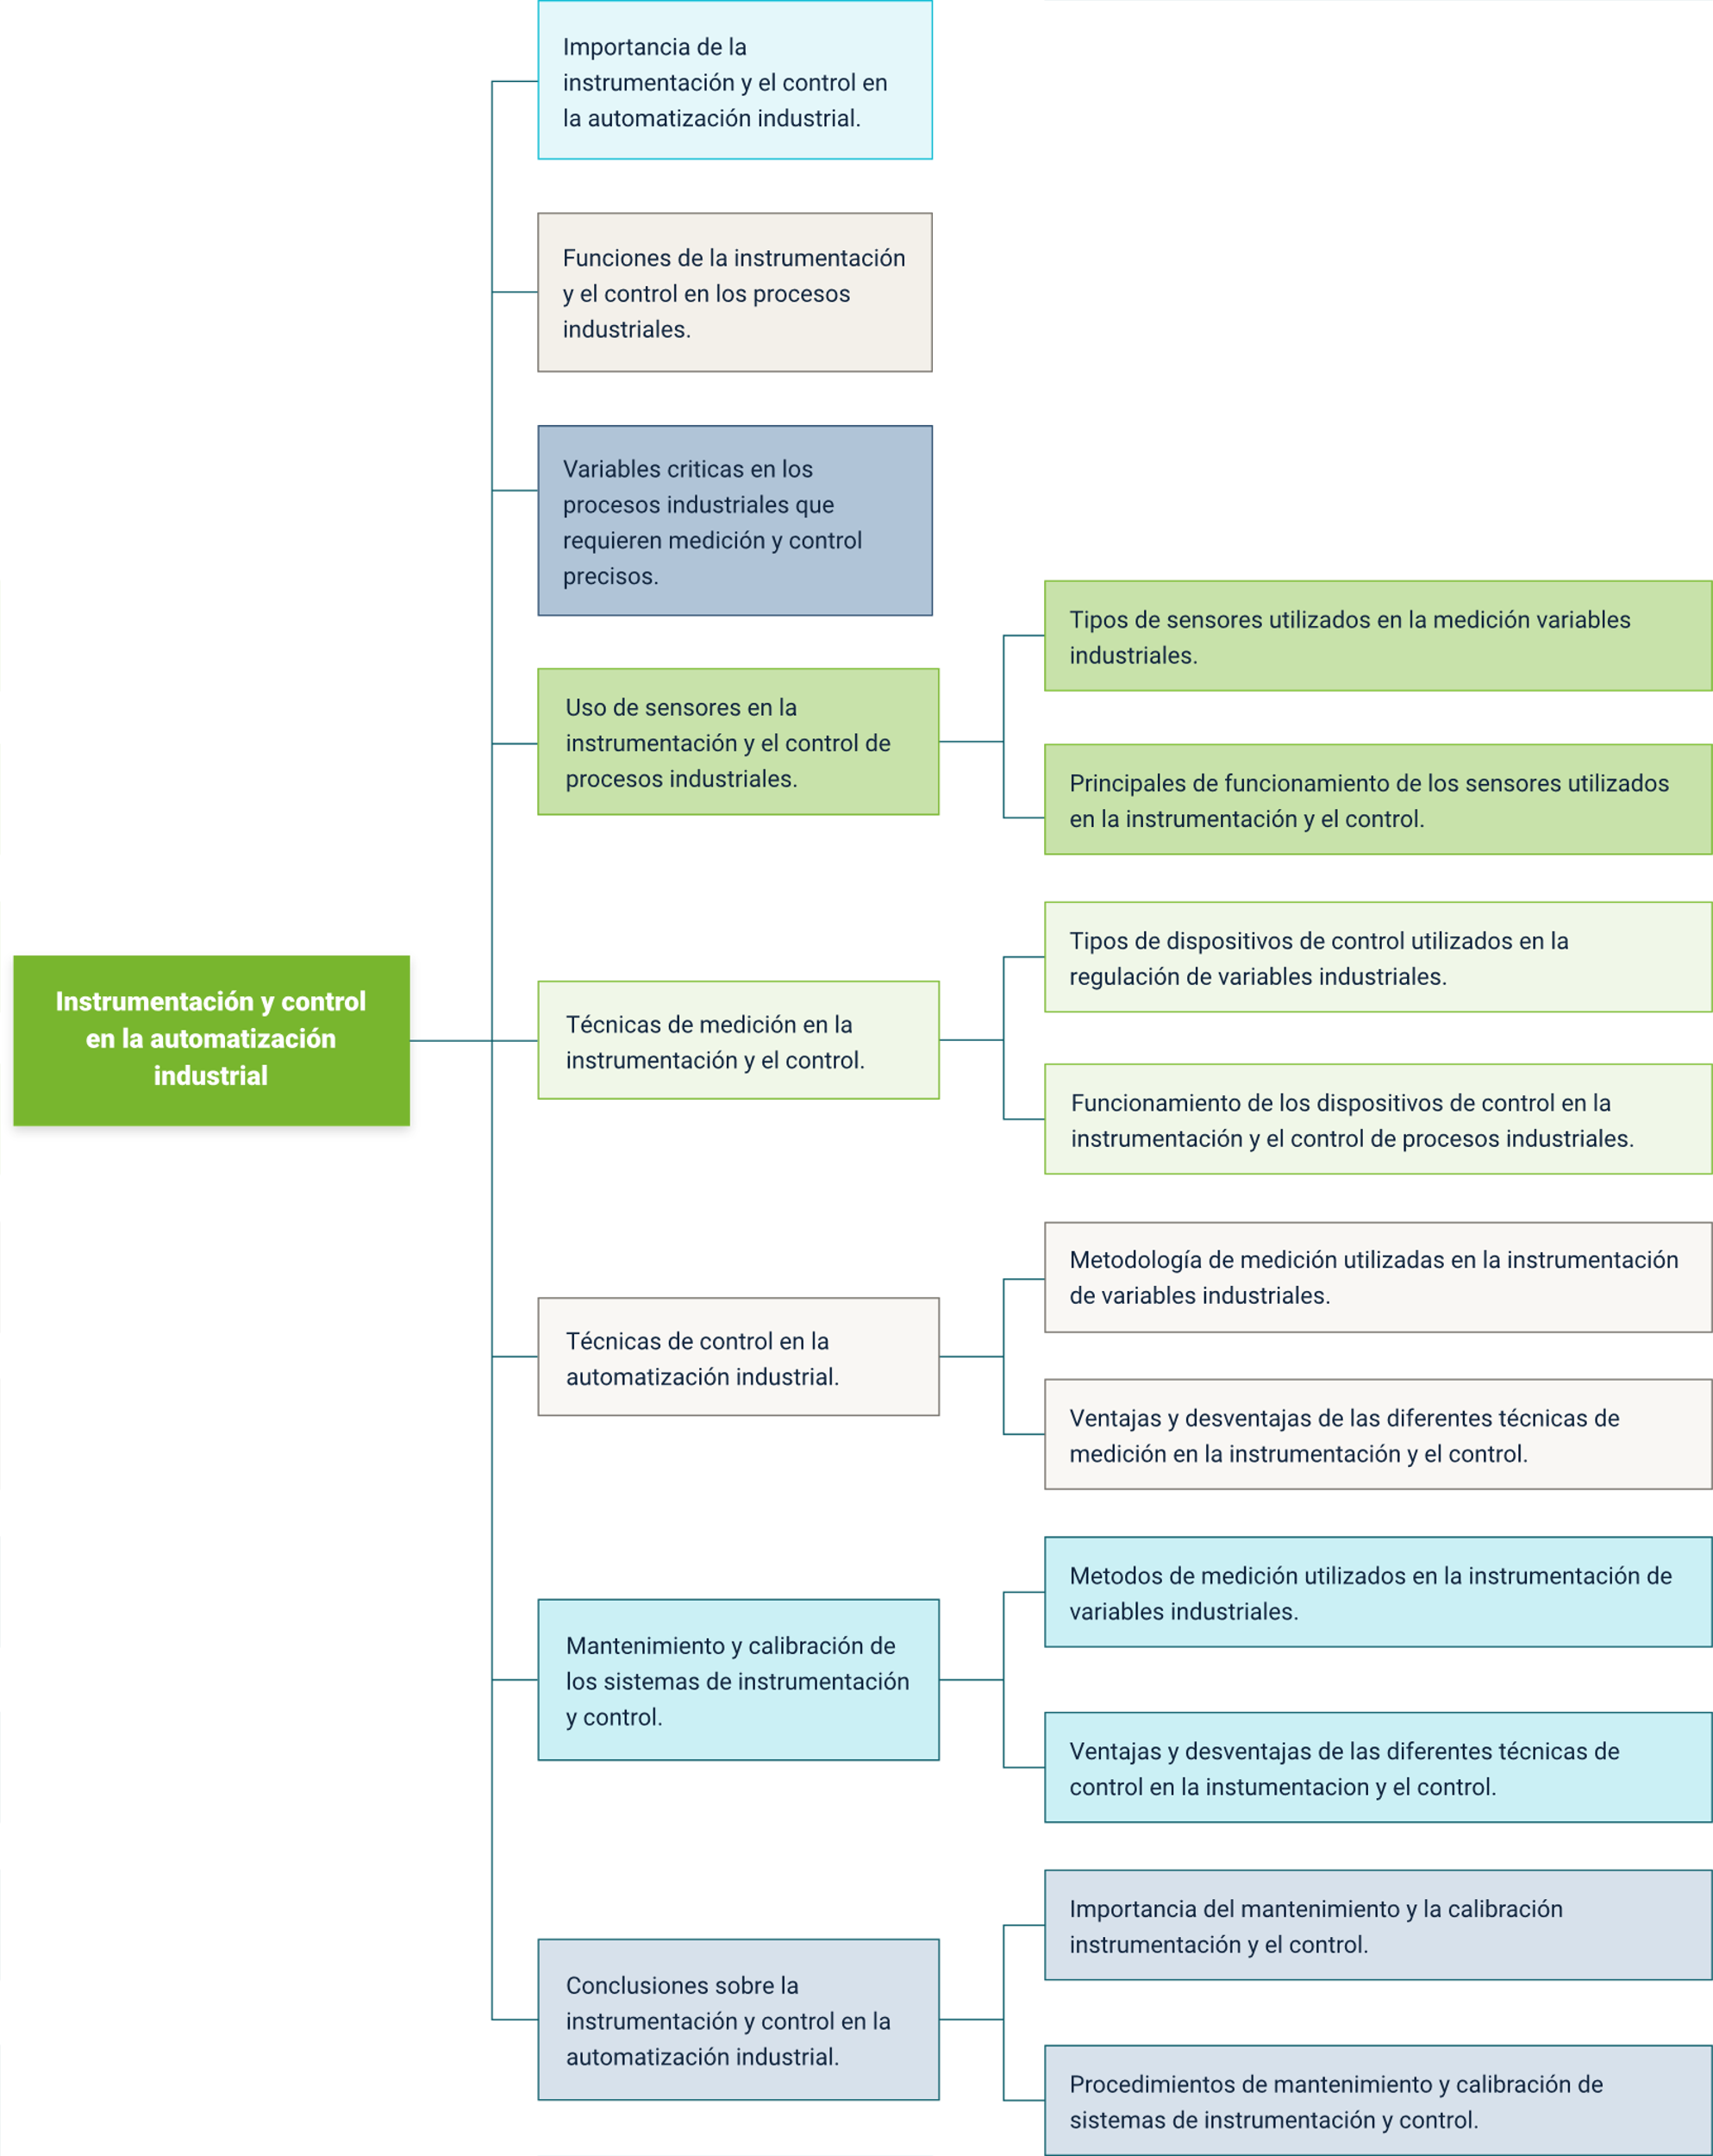

Fuente: OIT, 2024.

El dominio de la instrumentación y el control permite a los profesionales gestionar y optimizar procesos industriales con precisión y eficiencia. A través del estudio de sensores, calibración y estrategias de control, y mediante el uso de simuladores y software especializado, los estudiantes en modalidad remota pueden desarrollar competencias prácticas y conceptuales en estas disciplinas clave.

Se recomiendan los siguientes recursos de acceso libre para complementar.

* Video: “PID Control Explained”- <https://www.youtube.com/watch?v=wkfEZmsQqiA>
* Manual Básico de Instrumentación - Guía de productos <https://media.festo.com/media/2923_documentation.pdf>

# Hidráulica y neumática

La hidráulica y neumática son dos ramas de la automatización industrial que se basan en el uso de fluidos para transmitir energía y realizar trabajo mecánico. La hidráulica emplea líquidos, generalmente aceite, para generar movimientos precisos y de gran fuerza, mientras que la neumática utiliza gases, comúnmente aire comprimido, para lograr movimientos rápidos y flexibles. Estas tecnologías tienen aplicaciones diversas en la industria, desde sistemas de elevación y prensas hidráulicas hasta herramientas neumáticas y sistemas de transporte. Este capítulo proporciona una introducción a los principios fundamentales de la hidráulica y neumática, detalla sus componentes y explora aplicaciones comunes en la automatización industrial. Además, se incluyen actividades prácticas y simulaciones para estudiantes en modalidad remota, permitiendo la práctica y comprensión de estos sistemas.

## Principios básicos de hidráulica y neumática

Tanto la hidráulica como la neumática se fundamentan en los principios de la mecánica de fluidos y las leyes físicas que rigen el comportamiento de líquidos y gases.

* **Principio de Pascal en hidráulica**

Este principio establece que una presión ejercida en un fluido confinado se transmite uniformemente en todas las direcciones. Este concepto es la base de los sistemas hidráulicos, permitiendo transmitir grandes fuerzas a través de pequeñas presiones, lo cual es ideal en prensas y sistemas de elevación.

* **Ley de Boyle y Ley de Charles en neumática**

La Ley de Boyle establece que, en un gas a temperatura constante, el volumen es inversamente proporcional a la presión. La Ley de Charles indica que el volumen de un gas es directamente proporcional a su temperatura. Estos principios ayudan a entender cómo se comporta el aire comprimido en sistemas neumáticos y cómo se puede controlar la presión para realizar trabajo.

* **Ventajas y limitaciones**

La hidráulica permite obtener movimientos con gran fuerza y precisión, pero su mantenimiento es más complejo debido a posibles fugas de aceite. La neumática es más sencilla y de bajo costo, pero es menos precisa y tiene limitaciones en cuanto a la fuerza que puede generar.

## Componentes de los sistemas hidráulicos y neumáticos

Cada sistema tiene componentes específicos que permiten la generación, control y transmisión de energía para realizar trabajo mecánico. Los sistemas hidráulicos y neumáticos están compuestos por elementos clave que permiten la generación, control y transmisión de energía para realizar el trabajo. Cada componente desempeña un papel específico dentro del sistema y su correcta selección e instalación son fundamentales para el funcionamiento eficiente de la automatización.

* **Bomba hidráulica y compresor neumático**

En hidráulica, la bomba transforma la energía mecánica en presión del fluido. En neumática, el compresor genera el aire comprimido necesario para el funcionamiento del sistema.

* **Válvulas de control**

Las válvulas permiten controlar el flujo y la dirección del fluido en ambos sistemas, regulando la velocidad y la presión en los actuadores. Entre ellas se encuentran las válvulas de control de presión, de caudal y direccionales.

* **Actuadores (cilindros y motores)**

Estos dispositivos convierten la energía del fluido en movimiento lineal (cilindros) o rotativo (motores). Los actuadores son el componente que realiza el trabajo físico en el sistema.

* **Filtros y secadores**

Los filtros en hidráulica y los secadores en neumática son esenciales para remover impurezas y humedad, protegiendo los componentes y asegurando una operación eficiente.

* **Acumuladores y reservorios**

En hidráulica, los acumuladores almacenan energía bajo presión para su uso posterior, mientras que los reservorios contienen el fluido que será recirculado en el sistema.

## Aplicaciones en la automatización industrial

Los sistemas hidráulicos y neumáticos tienen aplicaciones específicas en la automatización industrial que varían según las necesidades de fuerza, precisión y velocidad de los procesos. Estos sistemas pueden encontrarse en líneas de ensamblaje, máquinas de inyección de plástico, sistemas de elevación y en mecanismos de seguridad.

* **Aplicaciones de la hidráulica**

La hidráulica es ideal en aplicaciones que requieren gran fuerza y precisión, como prensas hidráulicas, maquinaria de construcción (grúas, excavadoras) y sistemas de elevación. Su capacidad para manejar cargas pesadas hace que estos sistemas sean indispensables en industrias como la automotriz, metalúrgica y construcción.

* **Aplicaciones de la neumática**

La neumática es adecuada para aplicaciones que requieren movimientos rápidos y repetitivos, como en líneas de ensamblaje, herramientas neumáticas y sistemas de embalaje. Es común en industrias que necesitan realizar operaciones ligeras, pero repetitivas, como la manufactura de alimentos, farmacéutica y empaques.

* **Sistemas combinados**

En algunas aplicaciones industriales, los sistemas hidráulicos y neumáticos se combinan para aprovechar las ventajas de ambos. Por ejemplo, en maquinaria agrícola, un sistema hidráulico puede manejar la carga, mientras que un sistema neumático controla la dosificación de semillas o fertilizantes, optimizando el proceso.

## Control de sistemas hidráulicos y neumáticos

El control de los sistemas hidráulicos y neumáticos es esencial para la automatización y sincronización de sus funciones en procesos industriales. Las técnicas de control pueden variar desde sistemas de encendido y apagado simples hasta configuraciones avanzadas que utilizan controladores programables.

* **Control todo-nada (On/Off)**: es el método de control más básico, en el que las válvulas abren o cierran el paso del fluido según una señal de entrada. Es adecuado para aplicaciones simples que no requieren ajustes continuos de la presión o caudal.
* **Control proporcional**: las válvulas proporcionales permiten un ajuste gradual de la presión y caudal, haciendo que los actuadores respondan suavemente y de forma precisa. Este control es importante en aplicaciones que requieren precisión, como el posicionamiento de cilindros en maquinaria.
* **Control mediante PLCs**: los controladores lógicos programables (PLCs) se utilizan para gestionar de forma automática el funcionamiento de válvulas y actuadores en sistemas hidráulicos y neumáticos. Los PLCs permiten integrar sensores de presión y caudal, y ajustar las condiciones de operación en tiempo real según las necesidades del proceso.
* **Protocolos de comunicación en redes industriales**: para aplicaciones que requieren monitoreo y control remoto, los protocolos de comunicación como Modbus y Profibus permiten integrar los sistemas hidráulicos y neumáticos en redes industriales, facilitando la supervisión centralizada y la eficiencia en el control de procesos.

1. La hidráulica y neumática en la automatización industrial.

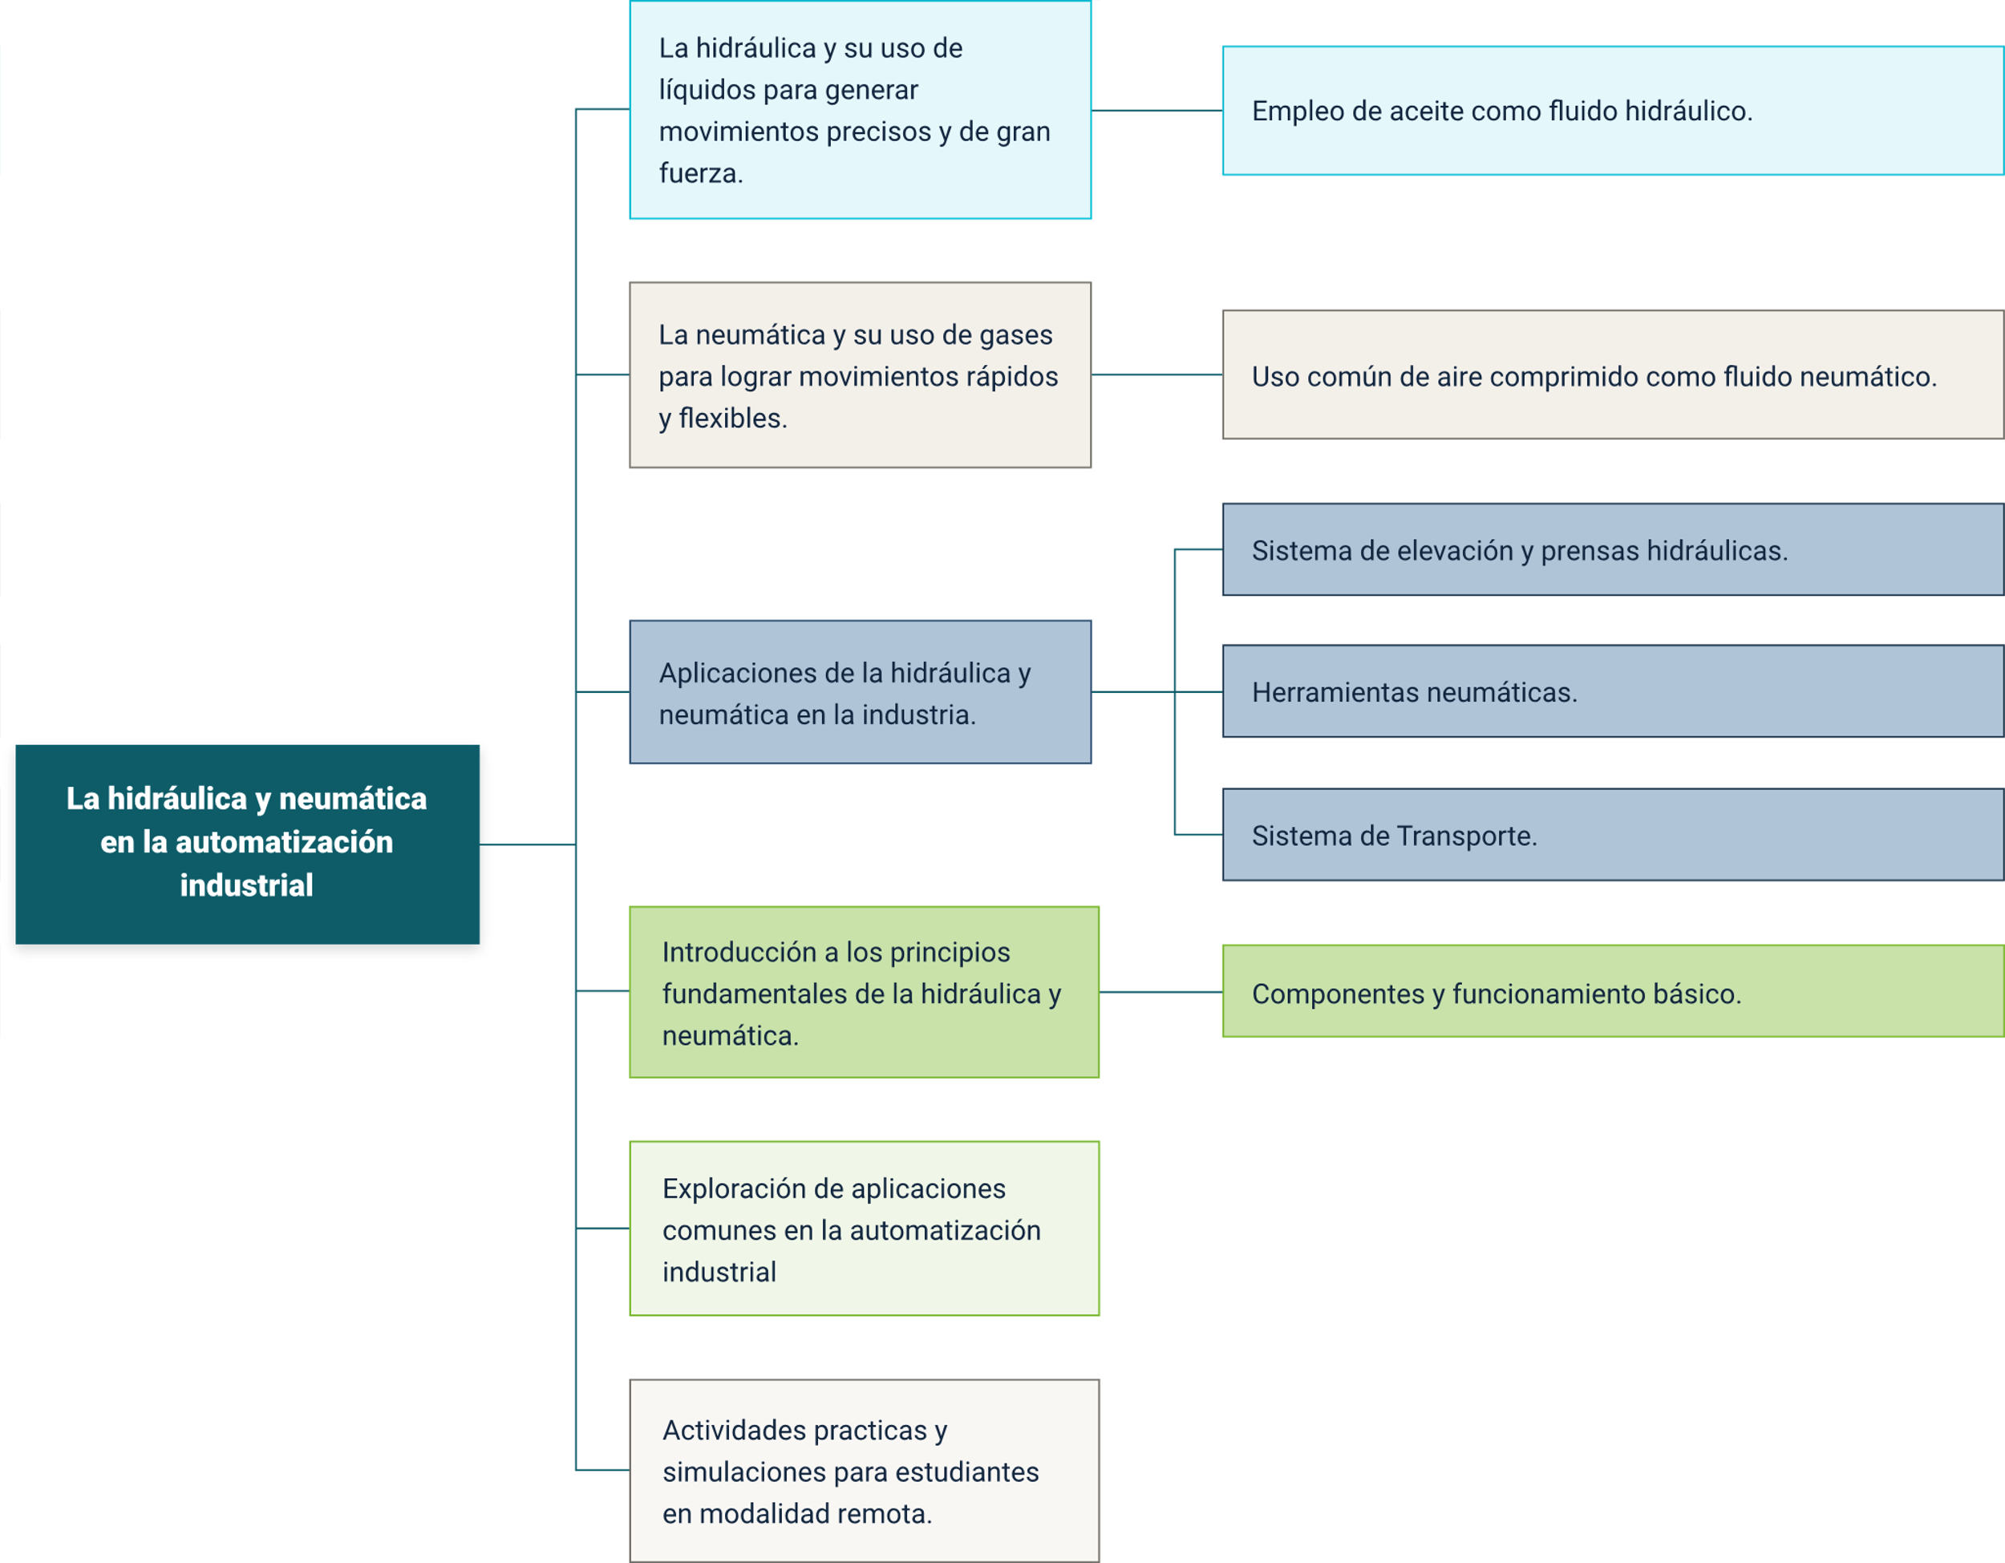

Fuente: OIT, 2024.

La comprensión de los sistemas hidráulicos y neumáticos es fundamental para la automatización industrial, ya que permiten realizar movimientos y trabajos mecánicos de manera precisa y controlada.

Se recomienda para profundizar consultar el siguiente material:

* Enlace video. Sistemas neumáticos e hidráulicos

<https://www.youtube.com/watch?v=2m6o49C98Mc>

* Enlace web. Neumática e hidráulica soluciones.

<https://media.festo.com/media/241396_documentation.pdf>

Síntesis

El siguiente diagrama proporciona una visión general sintetizada de los principales temas abordados en este componente. Este mapa conceptual ha sido diseñado para facilitar la comprensión de las tecnologías clave que soportan la automatización y el control de sistemas industriales.

En el centro del diagrama se encuentra el concepto principal de Tecnologías de Automatización y Control, que se desglosa en temas fundamentales como sistemas de información, gestión de la variabilidad espacial y temporal, automatismos eléctricos, instrumentación y control, y sistemas hidráulicos y neumáticos. Cada uno de estos temas se descompone en subtemas que reflejan tanto los fundamentos teóricos como sus aplicaciones prácticas en entornos industriales.

Estos conceptos se entrelazan para ofrecer una perspectiva integral de cómo las tecnologías permiten optimizar procesos, mejorar la seguridad y la eficiencia, y preparar a los estudiantes para resolver desafíos industriales mediante la implementación de sistemas automatizados.

El diagrama sirve como una guía visual para explorar los contenidos de este módulo, ayudando a los estudiantes a comprender rápidamente la interrelación de los temas y cómo estos se aplican en un entorno de producción moderna. Se recomienda utilizar este mapa conceptual como complemento al contenido detallado del componente, permitiendo una navegación más estructurada y efectiva de los conceptos presentados.

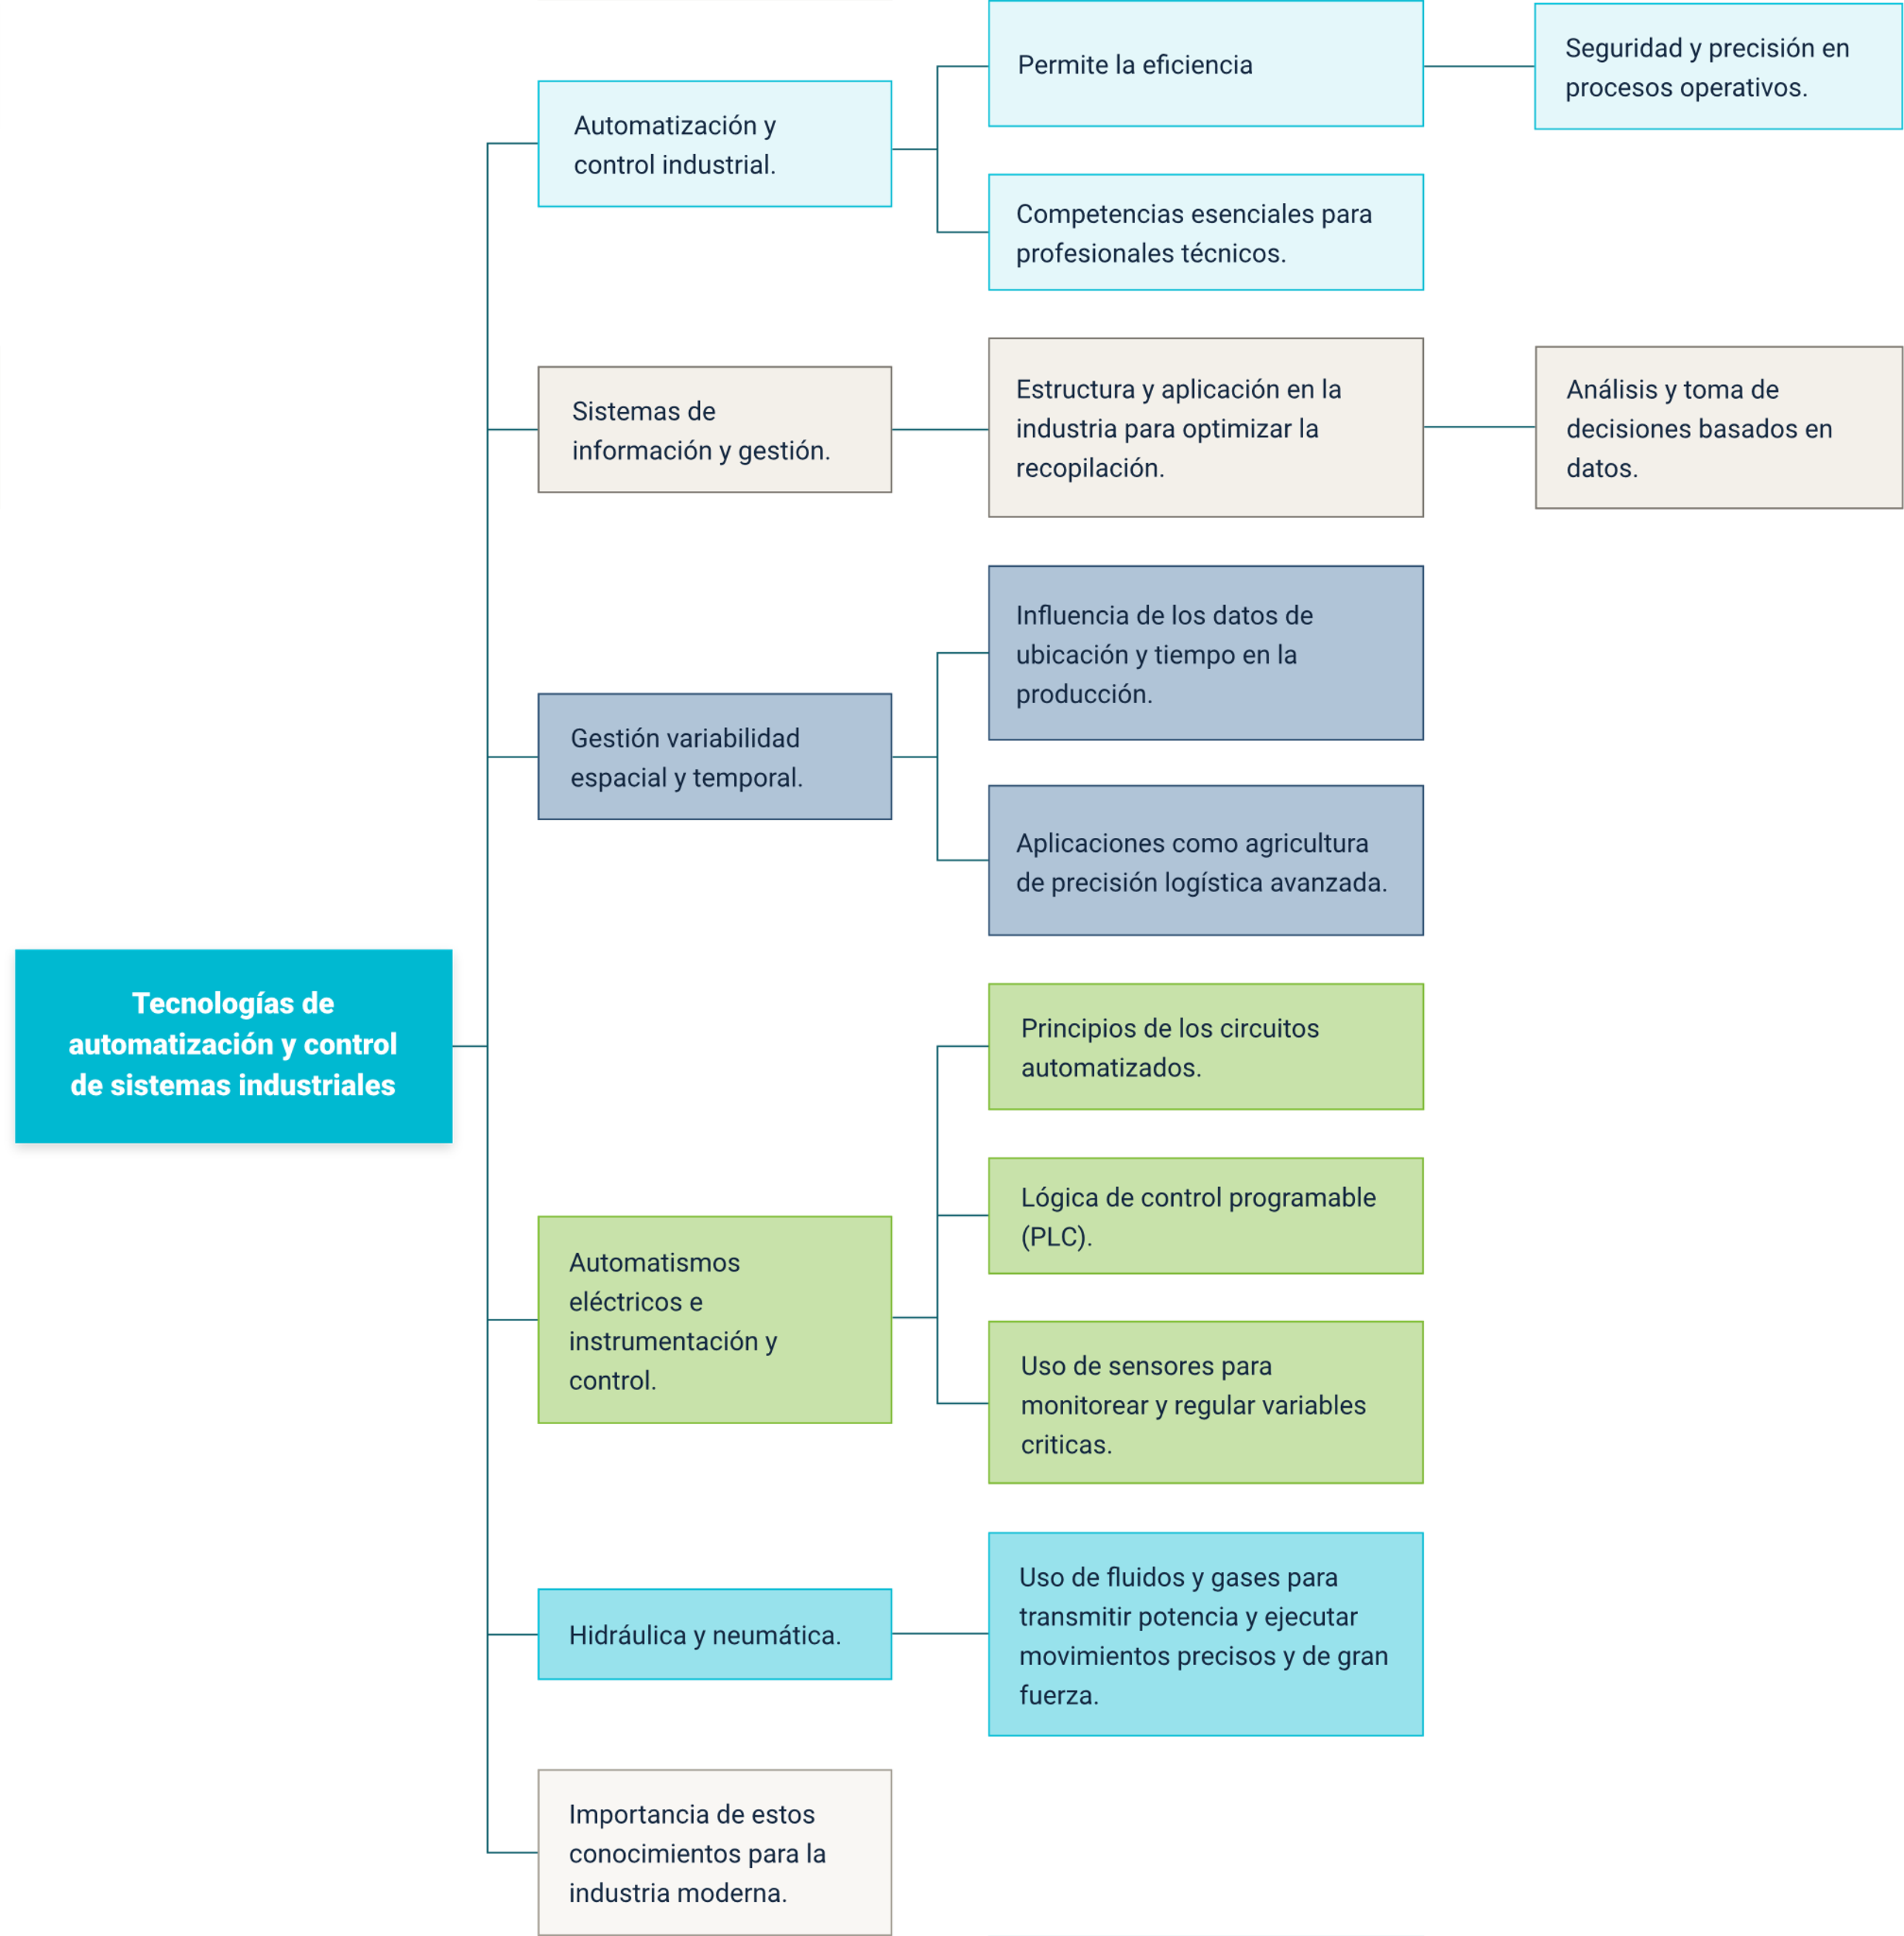

Material complementario

| Tema | Referencia | Tipo de material | Enlace del recurso |
| --- | --- | --- | --- |
| Introducción a los Sistemas de Información | Fazt [@FaztTech]. (n.d.). *¿Qué es ERP? - Conoce porque un ERP vital para empresas*. [Video] Youtube. | Video | <https://www.youtube.com/watch?v=6Mncbrp80To&t=92s> |
| Introducción a los Sistemas de Información | de Castro Lozano Cristóbal Romero Morales, A. I. H. M. P. C. (n.d.). *Introducción a SCADA*. [Documento PDF]. Uco.es. | Documento | <http://www.uco.es/grupos/eatco/automatica/ihm/descargar/scada.pdf> |
| Gestión de la Variabilidad Espacial y Temporal | *Spatial without Compromise*. (n.d.). Qgis.org. | Software (GIS) | <https://qgis.org> |
| Gestión de la Variabilidad Espacial y Temporal | *Google Earth Engine*. (n.d.). Google.com. | Plataforma en la nube | <https://earthengine.google.com/> |
| Automatismos Eléctricos | AUTOMATIZACION INDUSTRIAL [@automatizacionindustrial]. (n.d.). ¿*Qué es la AUTOMATIZACIÓN INDUSTRIAL*? | *Curso de Automatizacion Industrial #1*. [Video]. Youtube. | Video | <https://www.youtube.com/watch?v=2upZSEaqj7k&t=43s> |
| Automatismos Eléctricos | Guest. (2022, mayo 3). Logica cableada y programada. [Documento PDF]. Pdfcoffee.com. | Página Web Documento PDF | <https://pdfcoffee.com/logica-cableada-y-programada-2-pdf-free.html> |
| Automatismos Eléctricos | *Cade Simu* (s/f). [Simulador] Cade-simu.com. | Simulador | <https://cade-simu.com/> |
| Instrumentación y Control | MATLAB [@MATLAB]. (s/f). *What is PID control*? | *understanding PID control*, *part 1*. [Video]. Youtube. | Video | <https://www.youtube.com/watch?v=wkfEZmsQqiA> |
| Instrumentación y Control | Festo.com. (n.d.). [Documento PDF]. | Documento PDF | <https://media.festo.com/media/2923_documentation.pdf> |
| Instrumentación y Control | MathWorks. (2021). MATLAB – Instrumentation Simulation. [Simulador]. | Simulador | <https://www.mathworks.com/products/matlab.html> |
| Hidráulica y Neumática | Mecatrónica, B. [@Biwy-mecatronica]. (s/f). 01 *Sistemas Neumáticos e Hidráulicos (Introducción), y Válvulas*. [Video].  Youtube. | Video | <https://www.youtube.com/watch?v=2m6o49C98M> |
| Hidráulica y Neumática | Festo.com. (n.d.). [Documento PDF]. | Documento PDF | <https://media.festo.com/media/241396_documentation.pdf> |
| Hidráulica y Neumática | *FluidSIM*. (s/f). [Simulador]. Festo.com. | Simulador | <https://fluidsim.festo.com/login> |
| General (Aplicable a Varios Temas) | Factory I/O. (2021). *Industrial Automation Simulation*. [Simulador]. Real Games. | Simulador | <https://factoryio.com/> |

Glosario

**Actuador**: componente que transforma una señal de control en movimiento físico, permitiendo ejecutar acciones como abrir válvulas, mover cilindros o girar motores.

**Automatización**: uso de tecnologías para operar y controlar procesos sin intervención humana directa, con el fin de aumentar la eficiencia, seguridad y precisión en la producción.

**Bomba hidráulica**: dispositivo que mueve líquido a presión en un sistema hidráulico, permitiendo la transmisión de energía para ejecutar movimientos en maquinaria y equipos industriales.

**Caudal**: medida del flujo de un fluido a través de una tubería o sistema; los sensores de caudal son cruciales en procesos industriales que requieren control preciso de líquidos o gases.

**Compresor**: máquina que aumenta la presión de un gas, como el aire, para su uso en sistemas neumáticos, proporcionando la energía necesaria para el funcionamiento de actuadores.

**Control PID**: controlador Proporcional-Integral-Derivativo; técnica de control que ajusta la salida en función de la desviación del valor deseado, su acumulación y velocidad de cambio.

**GIS (Sistema de Información Geográfica)**: herramienta que permite el análisis y visualización de datos geoespaciales, aplicable en la gestión de la variabilidad espacial en agricultura y logística.

**Hidráulica**: tecnología que usa líquidos a presión para generar fuerza y movimiento, aplicable en maquinaria pesada y procesos industriales que requieren alta potencia y precisión.

**Instrumentación**: disciplina que se encarga de la medición y monitoreo de variables de proceso, como temperatura, presión, flujo y nivel, utilizando sensores y transductores.

**Lógica Cableada**: método de automatización basado en el cableado físico de dispositivos como relés y contactores, formando circuitos que ejecutan funciones específicas.

**Lógica programable**: método de control basado en programación, usando dispositivos como PLCs, lo que permite modificar y ampliar la lógica de control sin necesidad de cambios físicos en el cableado.

**Neumática**: tecnología que utiliza aire comprimido para generar movimiento, aplicada en sistemas que requieren rapidez y flexibilidad, como líneas de ensamblaje y herramientas.

**PLC (Controlador Lógico Programable)**: dispositivo electrónico usado para automatizar procesos mediante programación, permitiendo el control de secuencias complejas en líneas de producción.

**SCADA**: sistema de Supervisión, Control y Adquisición de Datos; permite monitorear y controlar procesos industriales a distancia en tiempo real.

**Sensor**: dispositivo que detecta cambios en una variable física y convierte esa información en una señal eléctrica que puede ser medida o utilizada para el control.

**Sistema de Información**: conjunto de componentes que recopilan, almacenan y procesan datos para apoyar la toma de decisiones y la gestión de operaciones en una organización o industria.

**Válvula de control**: dispositivo que regula el flujo y la presión de un fluido en un sistema hidráulico o neumático, controlando el movimiento de actuadores y el flujo de energía en el sistema.

**Variabilidad espacial**: cambios en una variable medida (como temperatura, humedad o calidad del suelo) en función de la ubicación geográfica, útil en sectores como agricultura y medio ambiente.

**Variabilidad temporal**: cambios en una variable en función del tiempo, como las fluctuaciones diarias o estacionales de temperatura o humedad en un proceso o entorno industrial.

Referencias bibliográficas

AUTOMATIZACION INDUSTRIAL [@automatizacionindustrial]. (n.d.). ¿*Qué es la AUTOMATIZACIÓN INDUSTRIAL*? | Curso de Automatizacion Industrial #1. [Video]. Youtube. Recuperado el 11 de junio de 2025, de <https://www.youtube.com/watch?v=2upZSEaqj7k&t=43s>

CADe SIMU. (2021). *Simulador de Circuitos de Automatización Eléctrica*. [Simulador]. <https://cadesimu.software.informer.com/download>

de Castro Lozano Cristóbal Romero Morales, A. I. H. M. P. C. (n.d.). *Introducción a SCADA*. [Documento PDF]. Uco.es. Recuperado el 11 de junio de 2025, de <http://www.uco.es/grupos/eatco/automatica/ihm/descargar/scada.pdf>

De Ingeniería, M. [MentalidadDeIngenier%C3%ADa]. (s/f). *Conceptos Básicos del Controlador de Lógica Programable*. [Video]. Youtube. Recuperado el 11 de junio de 2025, de <https://www.youtube.com/watch?v=NPsepHRSCls>

Edu.co. (n.d.). [Documento PDF]. Recuperado el 11 de junio de 2025, de <https://fiet.unicauca.edu.co/deic/sites/default/files/deic/programa/PLC.pdf>

Esri. (2021). *ArcGIS Geographic Information System*. Environmental Systems Research Institute. <https://www.arcgis.com>

Famic Technologies. (2021). *Automation Studio – Pneumatic and Hydraulic Circuit Simulation*. [Simulador]. <https://www.automationstudio.com>

Factory I/O. (2021). *Industrial Automation Simulation*. [Simulador]. Real Games. <https://factoryio.com/>

Fazt [@FaztTech]. (s/f). *¿Qué es ERP? - Conoce porque un ERP vital para empresas*. [Video] Youtube. Recuperado el 11 de junio de 2025, de <https://www.youtube.com/watch?v=6Mncbrp80To&t=92s>

Festo.com. (n.d.). [Documento PDF]. Recuperado el 12 de junio de 2025, de <https://media.festo.com/media/2923_documentation.pdf>

Festo.com. (n.d.). [Documento PDF]. Recuperado el 12 de junio de 2025, de <https://media.festo.com/media/241396_documentation.pdf>

*Google Earth Engine*. (s/f). Google.com. Recuperado el 11 de junio de 2025, de <https://earthengine.google.com/>

Guest. (2022, mayo 3). *Lógica cableada y programada*. [Documento PDF]. Pdfcoffee.com. <https://pdfcoffee.com/logica-cableada-y-programada-2-pdf-free.html>

Inductive Automation. (2021). *Ignition – SCADA/HMI Software*. <https://inductiveautomation.com/>

MathWorks. (2021). MATLAB – Instrumentation Simulation. [Simulador]. <https://www.mathworks.com/products/matlab.html>

Mecatrónica, B. [@Biwy-mecatronica]. (n.d.). 01 Sistemas Neumáticos e Hidráulicos (Introducción), y Válvulas. [Video]. Youtube. Recuperado el 11 de junio de 2025, de <https://www.youtube.com/watch?v=2m6o49C98Mc>

RealPars. (2019, June 17). *PID Control Explained* [Video]. YouTube. <https://www.youtube.com/watch?v=wkfEZmsQqiA>

*Spatial without Compromise*. (n.d.). Qgis.org. Recuperado el 11 de junio de 2025, de <https://qgis.org/>

Unirioja.es. (n.d.). [Documento PDF]. Recuperado el 11 de junio de 2025, de <https://dialnet.unirioja.es/descarga/articulo/5280242.pdf>

Créditos

Elaborado por:

